14.- Para que podamos emitir tus facturas de manera correcta, es necesario que ingreses tus datos fiscales en nuestro portal del alumno https://sigem.maristas.mx/login . Si no lo haces antes de que se refleje el pago en nuestro sistema, se generará una factura global y no podremos re facturar dicho pago. También es importante tener en cuenta que no podemos facturar pagos de meses anteriores.
a) Todo apoyo económico otorgado por la institución tendrá que ser cubierto de acuerdo al calendario de pagos. En caso de no pagarlas dentro de las fechas estipuladas la colegiatura se cobrará completa.
15.- Facturación: Es obligación del padre o tutor ingresar los datos fiscales en el portal del alumno en la página: https://sigem.maristas.mx/login. En la sección de finanzas / datos fiscales. En caso de no ingresar los datos fiscales antes de que se refleje el pago en el sistema, se generará una factura global y no se podrá re facturar dicho pago.
No se pueden facturar pagos de meses anteriores.
16.- Es indispensable estar al corriente en el pago de las cuotas para tener derecho al servicio educativo.
17.- El cumplimiento de cada uno de los puntos contenidos en esta normativa es de carácter obligatorio.
18.- La fecha límite de pago de las parcialidades son las siguientes:
Primera Parcialidad | 10 de Agosto de 2025
Segunda Parcialidad | 10 de Septiembre de 2025
Tercera Parcialidad | 10 de Octubre de 2025
Cuarta Parcialidad | 10 de Noviembre de 2025
Quinta Parcialidad | 10 de Diciembre de 2025

Hago constar que estoy de acuerdo con el contenido de este documento y es por ello que no tengo inconveniente en firmarlo por duplicado en la Ciudad de México a los ________ días del mes de ________________________ de 2025 como constancia de mis obligaciones, manifestando que se me ha dado un ejemplar del mismo.
_______________________________________________________________________
Nombre y firma del alumno

NORMATIVA COMPLEMENTARIA DE PAGOS

NIVEL: LICENCIATURA
CICLO ESCOLAR:
agosto – diciembre 2025

1.- Esta Normativa interna es complementaria al Reglamento General de la Universidad Marista de la Ciudad de México y tiene por objeto regular todo lo relativo a pagos.
2.- Los pagos de las colegiaturas se podrán realizar de la siguiente forma:
a) Línea de captura: descargando las líneas de captura, ingresando con usuario y contraseña del alumno en la página: https://sigem.maristas.mx/login.
b) Pago en línea: ingresa a la página https://sigem.maristas.mx/login con usuario y contraseña del alumno, en la sección de finanzas seleccionas el periodo a pagar, das clic en Pagar en Línea e ingresas los datos de la tarjeta de crédito o débito.
c) En la Universidad: En el área de Finanzas y Administración ubicado en el 3er piso del Edificio “C” podrá realizar el pago exclusivamente con Tarjeta de Crédito o Débito. (NO SE ACEPTA EFECTIVO) En un horario de lunes a viernes de 09:00 a 18:00 Horas y sábados de 09:00 a 14:00 horas en horario corrido.
3. Listas de Servicios:
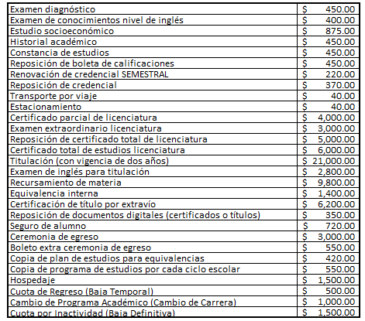
** Costos sujetos a cambios sin previo aviso.
4.- El pago de los servicios educativos correspondientes a agosto– diciembre 2025, se deberán realizar en 5 parcialidades dentro del ciclo escolar mencionado.
5.- Los pagos de parcialidades deberán cubrirse de acuerdo al calendario establecido en esta normativa, teniendo un estricto orden consecutivo a los límites establecidos. De no realizarlo de esta forma, deberá pagar el recargo correspondiente de acuerdo a la política establecida por la institución, mencionada a continuación:
* Colegiaturas e Inscripción $300.00 pesos por pago tardío acumulable por cada mes vencido.
* Servicios obligatorios (Seguro y Credencial) $50.00 pesos por pago tardío acumulable por cada mes vencido.
(Sujeta a cambios sin previo aviso).
6.- La inasistencia a clases con o sin justificación, no exime del pago de las colegiaturas correspondientes.
7.- Para iniciar trámite de baja de la institución, el estudiante deberá estar al corriente de sus pagos, incluyendo el mes que se solicita la baja.
8.- Ningún estudiante podrá iniciar un nuevo ciclo escolar si no ha cubierto sus compromisos económicos del ciclo anterior.
9.- Para iniciar trámites de titulación deberán estar al corriente de sus pagos.
10.- El estudiante que registre el adeudo de tres parcialidades consecutivas se le dará por terminado la prestación del servicio educativo de forma unilateral previo aviso con 5 días de anticipación.
11.- Si el servicio educativo fue suspendido por incumplimiento de las obligaciones de pago, se deberá de cubrir la totalidad del adeudo para que se reactive el servicio.
12.- Descuentos y promociones:
a) Si recibes algún apoyo económico de nuestra institución, es fundamental que realices los pagos según el calendario establecido. De lo contrario, podrías perder este beneficio y tendrás que cubrir los recargos correspondientes conforme a nuestra política de recargos.
13.- Es esencial estar al día con los pagos para poder acceder a nuestro servicio educativo.

